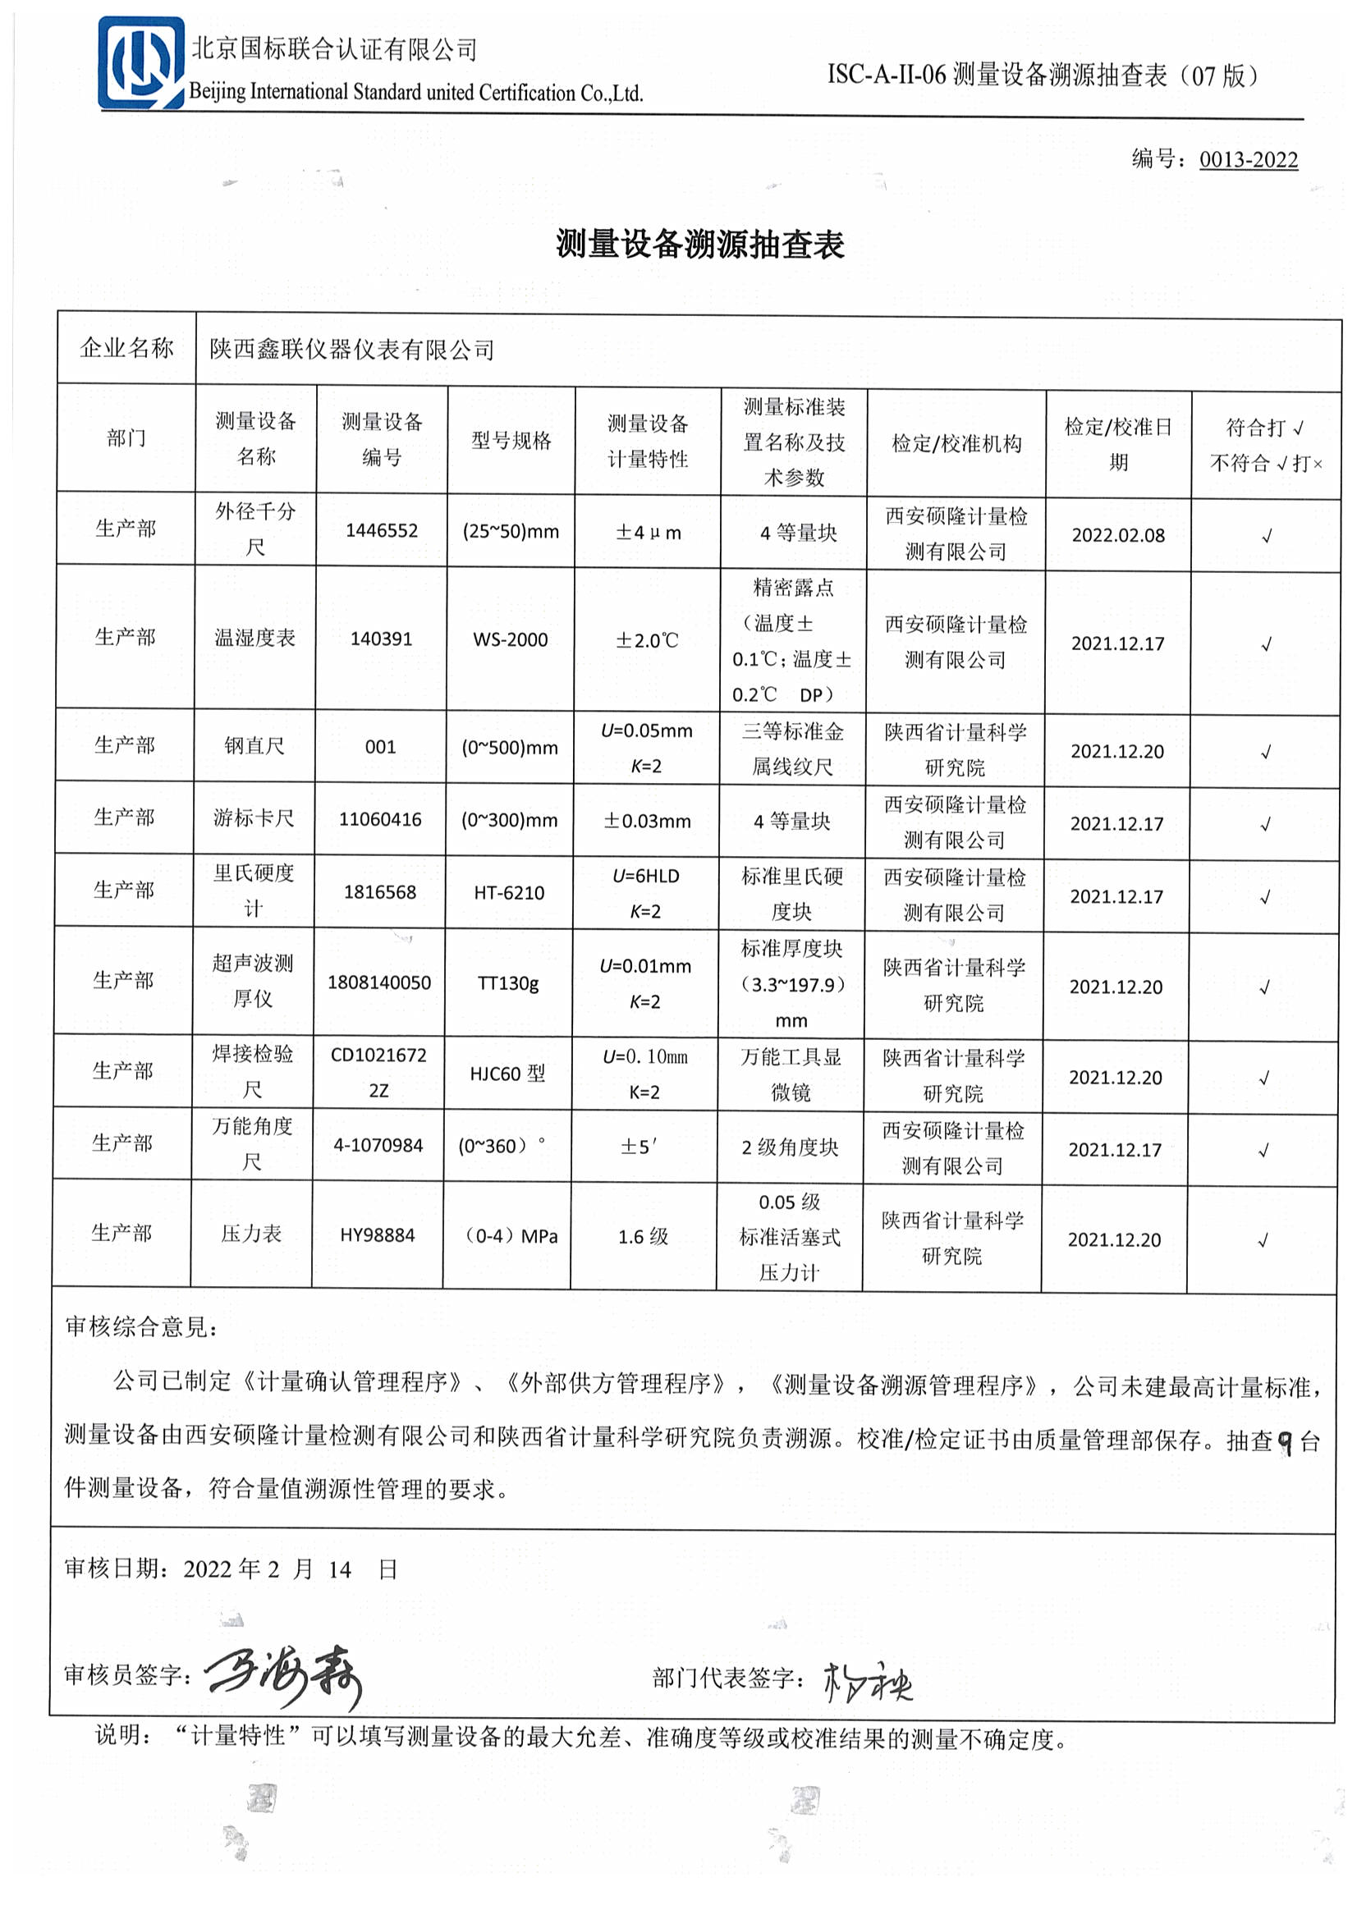编号：0013-2022

**测量设备溯源抽查表**

|  |  |  |  |  |  |  |  |  |
| --- | --- | --- | --- | --- | --- | --- | --- | --- |
| 企业名称 | 陕西鑫联仪器仪表有限公司 | | | | | | | |
| 部门 | 测量设备名称 | 测量设备  编号 | 型号规格 | 测量设备  计量特性 | 测量标准装置名称及技术参数 | 检定/校准机构 | 检定/校准日期 | 符合打√  不符合√打× |
| 生产部 | 外径千分尺 | 1446552 | (25~50)mm | ±4μm | 4等量块 | 西安硕隆计量检测有限公司 | 2022.02.08 | √ |
| 生产部 | 温湿度表 | 140391 | WS-2000 | ±2.0℃ | 精密露点  （温度±0.1℃；温度±0.2℃ DP） | 西安硕隆计量检测有限公司 | 2021.12.17 | √ |
| 生产部 | 钢直尺 | 001 | (0~500)mm | *U*=0.05mm  *K*=2 | 三等标准金属线纹尺 | 陕西省计量科学研究院 | 2021.12.20 | √ |
| 生产部 | 游标卡尺 | 11060416 | (0~300)mm | ±0.03mm | 4等量块 | 西安硕隆计量检测有限公司 | 2021.12.17 | √ |
| 生产部 | 里氏硬度计 | 1816568 | HT-6210 | *U*=6HLD  *K*=2 | 标准里氏硬度块 | 西安硕隆计量检测有限公司 | 2021.12.17 | √ |
| 生产部 | 超声波测厚仪 | 1808140050 | TT130g | *U*=0.01mm  *K*=2 | 标准厚度块（3.3~197.9）mm | 陕西省计量科学研究院 | 2021.12.20 | √ |
| 生产部 | 焊接检验尺 | CD10216722Z | HJC60型 | *U*=0.10mm K=2 | 万能工具显微镜 | 陕西省计量科学研究院 | 2021.12.20 | √ |
| 生产部 | 万能角度尺 | 4-1070984 | (0~360）° | ±5′ | 2级角度块 | 西安硕隆计量检测有限公司 | 2021.12.17 | √ |
| 生产部 | 压力表 | HY98884 | （0-4）MPa | 1.6级 | 0.05级  标准活塞式压力计 | 陕西省计量科学研究院 | 2021.12.20 | √ |
| 审核综合意見：  公司已制定《计量确认管理程序》、《外部供方管理程序》，《测量设备溯源管理程序》，公司未建最高计量标准，测量设备由西安硕隆计量检测有限公司和陕西省计量科学研究院负责溯源。校准/检定证书由质量管理部保存。抽查9台件测量设备，符合量值溯源性管理的要求。 | | | | | | | | |
| 审核日期：2022年2 月 14 日  审核员签字： 部门代表签字： | | | | | | | | |

说明：“计量特性”可以填写测量设备的最大允差、准确度等级或校准结果的测量不确定度。